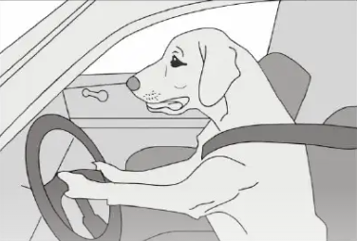
De acuerdo a la siguiente imagen:
TICKET DE SALIDA: LA NOTICIA
- Crea un epígrafe o antetítulo
__________________________________
__________________________________

- Crea un titular llamativo
___________________________________________________
___________________________________________________

TICKET DE SALIDA: LA NOTICIA

De acuerdo a la siguiente imagen:
- Crea un epígrafe o antetítulo
_____________________________
_____________________________

- Crea un titular llamativo
_______________________________________________
_______________________________________________

